RECURSO DE REVISIÓN 1318/2022-1 SIGEMI-SICOM

COMISIONADO PONENTE:
LICENCIADO DAVID ENRIQUE MENCHACA ZÚÑIGA

MATERIA:
ACCESO A LA INFORMACIÓN PÚBLICA.

SUJETO OBLIGADO:
MUNICIPIO DE MATEHUALA.

San Luis Potosí, San Luis Potosí. Acuerdo del Pleno de la Comisión Estatal de Garantía de Acceso a la Información Pública, correspondiente a la Sesión del 21 veintiuno de septiembre de 2022 dos mil veintidós.

VISTOS, para resolver, los autos del recurso de revisión identificado al rubro; y

RESULTANDO:

PRIMERO. Solicitud de acceso a la información pública. El 25 veinticinco de mayo de 2022 dos mil veintidós el recurrente presentó una Solicitud de información que fue recibida por el MUNICIPIO DE MATEHUALA, el mismo día, que quedó registrada con el folio número 240473522000036.

SEGUNDO. Respuesta a la solicitud de acceso a la información pública. El 10 diez de junio de 2022 dos mil veintidós el sujeto obligado otorgó contestación a la solicitud de acceso.

TERCERO. Interposición del recurso. El 09 nueve de junio de 2022 dos mil veintidós el solicitante de la información interpuso el recurso de revisión en contra de la respuesta a la solicitud.

CUARTO. Trámite del recurso de revisión ante esta Comisión Estatal de Garantía de Acceso a la Información Pública. Mediante auto del 20 veinte de junio de 2022 dos mil veintidós la presidencia de esta Comisión de Transparencia tuvo por recibido el recurso de revisión, que por razón de turno, tocó conocer a la ponencia del Licenciado David Enrique Menchaca Zúñiga para que procediera, previo su análisis, a su admisión o desechamiento según fuera el caso.

QUINTO. Auto de admisión. Por proveído del 29 veintinueve de junio de 2022 dos mil veintidós el Comisionado Ponente:

• Admitió en tiempo y forma el medio de impugnación en atención a la hipótesis establecida en la fracción VI del artículo 167, de la Ley de la materia.
• El ponente registró en el Libro de Gobierno el presente expediente como recurso de revisión RR-1318/2022-1 SIGEMI-SICOM.
• Tuvo como ente obligado al MUNICIPIO DE MATEHUALA, por conducto de su TITULAR y de su TITULAR DE LA UNIDAD DE TRANSPARENCIA.
• Se requirió al Sujeto Obligado para que remitiera a este órgano garante la solicitud de información realizada por el recurrente.
• Se puso a disposición de las partes el expediente para que en un plazo máximo de 7 siete días manifestaran lo que a su derecho conviniera –ofrecer pruebas, alegar y para que rindiera un informe acerca de la información solicitada en cuanto a:
- Su contenido, calidad y si se cuenta en la modalidad solicitada.
- Si se encuentra en sus archivos.
- Si tiene la obligación de generar, o si la obtuvo; y para el caso que manifieste no contar con la obligación de generarla o poseerla, fundar y motivar las circunstancias que lo acrediten.
- Las características físicas de los documentos en los que consta la información.
- Si se actualiza algún supuesto de excepción de derecho de acceso a la información.
• Apercibió a las autoridades de que en caso de ser omisas para manifestar lo que a su derecho conviniera respecto del presente recurso se aplicarían en su contra las medidas de apremio previstas en el artículo 190, fracción I, de la Ley de Transparencia y Acceso a la Información Pública del Estado.
• Ordenó el traslado a las autoridades con la copia simple del recurso de revisión; las requirió para que remitieran copia certificada del nombramiento que los acreditara como tales; para que señalaran personas y domicilio para oír y recibir notificaciones en esta ciudad y se les informó que una vez que fuera decretado el cierre de instrucción no se atendería la información que fuese enviada.

SEXTO. Rendición del informe del Sujeto Obligado. Mediante el auto del 15 quince de agosto de 2022 dos mil veintidós el ponente:

- Tuvo por recibido un oficio número UT-317/2022, signado por Saúl Castillo Mendoza, Titular de la Unidad de Transparencia del Sujeto Obligado, con 04 cuatro anexos, recibido en este organismo el 11 once de agosto de 2022 dos mil veintidós.
- Le reconoció su personalidad para comparecer en este expediente.
- Tuvo al sujeto obligado por manifestado en tiempo y forma lo que a su derecho convino.
- Se le tuvo por ofrecidas las pruebas y manifestando lo que a su derecho convino.
Para concluir, el ponente declaró cerrado el periodo de instrucción y procedió a elaborar el proyecto de resolución respectivo

CONSIDERANDO

PRIMERO. Competencia. Esta Comisión Estatal de Garantía de Acceso a la Información Pública es competente para conocer del presente asunto, de acuerdo con los artículos 6, párrafo cuarto, apartado A, fracción IV, de la Constitución Política de los Estados Unidos Mexicanos; 17, fracción III, párrafo tercero, de la Constitución Política del Estado Libre y Soberano de San Luis Potosí; 27, primer párrafo, 34, fracciones I y II, 35, fracción I, y 175 de la Ley de Transparencia y Acceso a la Información Pública de este Estado.

SEGUNDO. Procedencia. El presente recurso de revisión es procedente en términos del artículo 166 y 168 de la Ley de Transparencia y Acceso a la Información Pública del Estado ya que la recurrente se inconforma por la respuesta a su solicitud de acceso a la información pública.

TERCERO. Legitimación. El recurrente se encuentra legitimado para interponer el recurso de revisión, ya que fue éste quien presentó la solicitud de acceso a la información pública y es precisamente a quien le pudiera deparar perjuicio la respuesta.

CUARTO. Oportunidad del recurso. La interposición del escrito inicial del recurso de revisión fue oportuna al presentarse dentro del plazo de quince días a que se refiere el artículo 166 de la Ley de Transparencia y Acceso a la Información Pública del Estado, como se expone a continuación:

- El 25 veinticinco de mayo de 2022 dos mil veintidós el Sujeto Obligado recibió una solicitud de información.
- Así, el término de 10 diez días para responder a la solicitud transcurrieron del 26 veintiséis de mayo al 08 ocho de junio de 2022 dos mil veintidós.
- Así, los quince días hábiles para interponer el recurso de revisión transcurrieron del 09 nueve al 29 veintinueve de junio de 2022 dos mil veintidós.
- Consecuentemente si el 09 nueve de junio de 2022 dos mil veintidós el recurrente interpuso el citado medio de impugnación ante esta Comisión de Transparencia, resulta claro que es oportuna su presentación.

QUINTO. Causales de improcedencia. Las causales de improcedencia previstas en el artículo 179 de la Ley de Transparencia son de estudio oficioso y preferente a cualquier otra cuestión planteada; en el caso, al no existir causa de improcedencia señalada por la autoridad o advertida por este órgano colegiado se estudia de fondo la cuestión planteada.
SEXTO. Estudio de fondo. Esta Comisión Estatal de Garantía de Acceso a la Información Pública entra al estudio de fondo del presente asunto de conformidad con lo siguiente:
En la solicitud de información de la que se deriva el presente recurso de revisión se solicitó:
“Para efectos de lo dispuesto en la fraccio´n IV del arti´culo 84 de la Ley de Transparencia y Acceso a la Informacio´n Pu´blica del Estado y en relacio´n con el arti´culo 70 fraccio´n XLIII de la Ley General, cada sujeto obligado debera´ publicar la informacio´n de los movimientos de EGRESOS:

NOTA: El formato actual LTAIPSLP84IVB de Abril que esta en la plataforma menciona que la van a entregar hasta despues de los Diez de Julio 2022, lo cual es inaceptable, los ciudadanos no podemos esperar tanto tiempo, las acciones de correccion y mejoras se deben de tomar continuamente.
Solicito:
1) Formato LTAIPSLP84IVB egresos del mes de Abril 2022 y que sea instalado en la Plataforma..” (sic) (visible a foja 02 dos de autos).

A dicha solicitud recayó la respuesta emitida por el sujeto obligado, mediante la cual señaló:
“Por medio del presente, doy contestación a su solicitud de información mediante archivo denominado 240473522000036 C.pdf
Atentamente: Unidad de Transparencia.”
En la cual adjuntó:

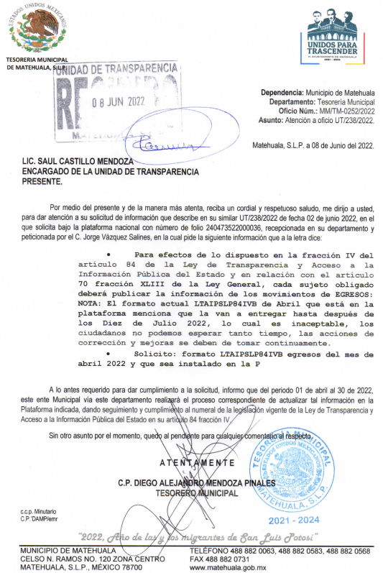

Inconforme con la respuesta recaída a su solicitud de información, el hoy recurrente interpuso el recurso de revisión que nos ocupa y manifestó lo siguiente:
“SE HA VENCIDO LA FECHA PARA RESPONDER Y NO HE RECIBIDO LA INFORMACIÓN.” (sic) (visible a foja 01 uno de autos).
En consecuencia, el Sujeto Obligado, rindió informe mediante oficio número UT-317/2022 recibido en Oficialía de Partes en fecha 11 once de agosto de 2022 dos mil veintidós reiterando su respuesta, señalando medularmente que la Unidad de Transparencia dio correcto trámite por lo que en fecha 02 dos de junio giró oficio número UT-238/2022 al departamento de Tesorería Municipal, requiriéndole la información peticionada, y que fue rendida mediante oficio número MM/TM-0252/2022 y recibida en la Unidad de Transparencia el 08 ocho de junio de la misma anualidad, por lo que la Unidad a su cargo dio contestación a la solicitud de acceso en fecha 10 diez de junio de la misma anualidad a través de la Plataforma Nacional de Transparencia
Pues bien, los agravios vertidos por el particular en el Recurso de Revisión que nos ocupa resultan procedentes en virtud de las siguientes consideraciones:
En primer lugar, si bien es cierto, la Ley de Transparencia señala que la respuesta a la solicitud de acceso deberá ser notificada al solicitante en el menor tiempo posible, que no podrá exceder de diez días, contados a partir del día siguiente a la presentación de aquella, sin embargo, en el caso que nos ocupa, la Unidad de Transparencia del Sujeto Obligado en su informe rendido ante éste Órgano Garante, justificó fehacientemente las causas por las cuales la respuesta fue rendida fuera del plazo establecido por Ley, sin embargo, este Órgano Garante procede de oficio a estudiar la respuesta primigenia rendida por la autoridad.
Pues bien, la Ley de la Materia, prevé que toda la información pública generada, obtenida, adquirida, transformada o en posesión de los sujetos obligados es pública y será accesible a cualquier persona, para lo que se deberán habilitar todos los medios, acciones y esfuerzos disponibles en los términos y condiciones que establezca la Ley.
En segundo término, la Ley de la Materia señala que en la generación, publicación y entrega de la información se deberá garantizar que ésta sea accesible, confiable, verificable, veraz, oportuna y atenderá las necesidades del derecho de acceso a la información de toda persona.
Ahora bien, la Ley de Transparencia, señala que cuando la información requerida por el solicitante ya esté disponible al público en medios impresos, tales como libros, compendios, trípticos, registros públicos, en formatos electrónicos disponibles en internet, o en cualquier otro medio, se le hará saber por el medio requerido por el solicitante la fuente, el lugar y la forma en que puede consultar, reproducir o adquirir dicha información (artículo 152).
Lo anterior, como lo es en el caso concreto, la Ley prevé que cuando los solicitantes requieran información que se encuentre alojada en la Plataforma Estatal de Transparencia, correspondiente a las Obligaciones de Transparencia, los Sujetos Obligados se encuentran constreñidos a proporcionar los enlaces a los accesos directos a los formatos en datos abiertos, de manera tal que el solicitante pueda acceder fácilmente a la información requerida.
Ahora bien, en el caso concreto, el ahora recurrente, requiere la información contenida en la Plataforma Estatal de Transparencia, alojada en el artículo 84 Fracción IV B que contiene la información relativa a los egresos, señalando que, el formato de abril de la presente anualidad menciona que se entregaría hasta después del día 10 diez de julio, sin embargo, el Sujeto Obligado únicamente se limitó a señalar que para dar cumplimiento a la solicitud informa que realizará el proceso correspondiente de actualizar la información en la Plataforma para dar seguimiento y cumplimiento a la Ley de Transparencia, omitiendo nuevamente proporcionar los formatos correspondientes al mes de abril de 2022 dos mil veintidós.

De lo anterior, se puede advertir que la respuesta que proporciona el Sujeto Obligado en su respuesta primigenia es errónea, pues, el ahora recurrente, solicitó los formatos que se encuentran alojados en la Plataforma Estatal de Transparencia, y por su parte, únicamente señaló que se actualizaría la información solicitada en la Plataforma, sin que esto haya ocurrido, pues de una revisión de los formatos correspondientes al mes de abril de la presente anualidad en la Plataforma Estatal, en el artículo 84 IV B correspondiente a los Egresos se encontró lo siguiente:
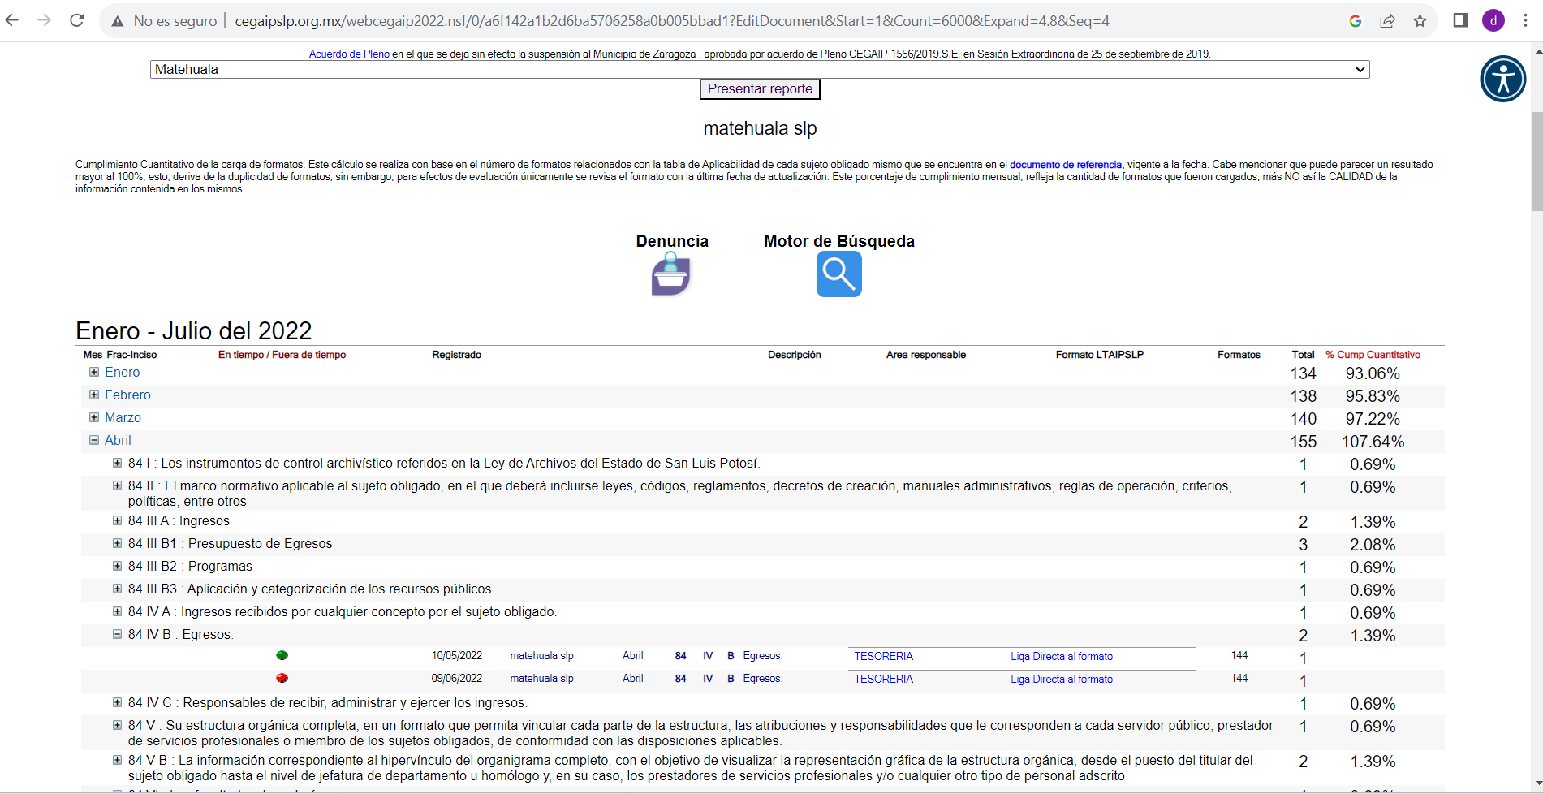
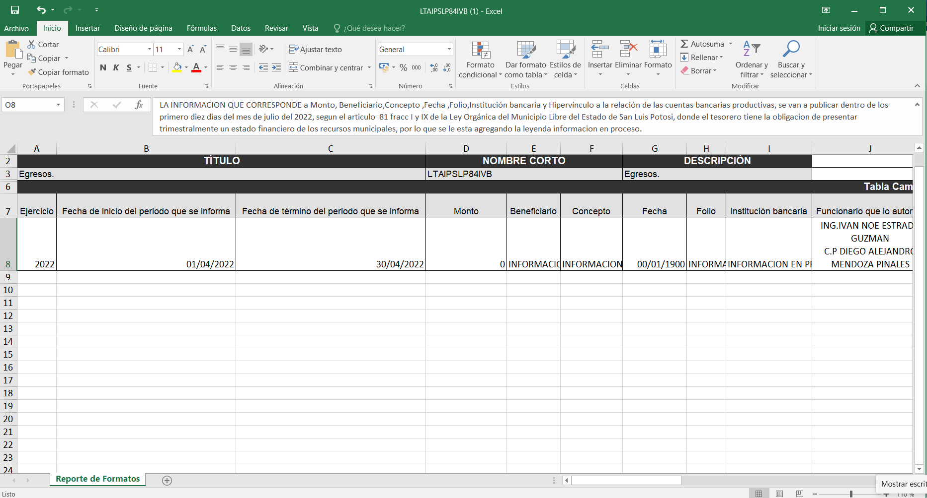

Ahora bien, debe señalarse que la obligación de los Sujetos Obligados de publicar la información correspondiente a las obligaciones de transparencia conforme a la Ley de Transparencia para el Estado de San Luis Potosí que deberá actualizarse por lo menos cada mes, por lo que, en el caso concreto, incluso una vez que transcurrió en exceso el plazo que señala la autoridad que la información se encontraría en la Plataforma Estatal de Transparencia, esta no fue publicada, por lo que se advierte que la autoridad incurrió en el incumplimiento de dicha obligación.

Ahora bien, por otra parte, no debe pasar inadvertido que el ahora recurrente, en su solicitud de acceso señaló lo siguiente:
“NOTA: El formato actual LTAIPSLP84IVB de Abril que esta en la plataforma menciona que la van a entregar hasta despues de los Diez de Julio 2022, lo cual es inaceptable, los ciudadanos no podemos esperar tanto tiempo, las acciones de corrección y mejoras se deben manejar continuamente” (SIC).
Sin embargo, debe señalarse que de conformidad con el artículo 102 de la Ley de Transparencia, lo que refiere el solicitante corresponde a materia de denuncias ante la falta de publicación de las obligaciones de transparencia, que a la letra dice:
“Capítulo VI

De la Denuncia por Incumplimiento a las Obligaciones de Transparencia
ARTÍCULO 102. Cualquier persona podrá denunciar ante la CEGAIP la falta de publicación de las obligaciones de transparencia previstas en los artículos 84 a 96 de esta Ley y demás disposiciones aplicables, en sus respectivos ámbitos de competencia.”
Por lo que se le deja a salvo su derecho al solicitante, para que haga valer su derecho por la vía correspondiente.
En ese sentido es dable determinar que el Sujeto Obligado proporciona una respuesta que no corresponde a lo solicitado y se le conmina para que emita una nueva con las precisiones hechas en supra líneas.

6.1. Sentido y Efectos de esta resolución.
Por las consideraciones expuestas, esta Comisión Estatal de Garantía de Acceso a la Información Pública de conformidad con el artículo 175 fracción III de la Ley de Transparencia y Acceso a la Información Pública del Estado, REVOCA el acto impugnado y conmina al sujeto obligado para que:
6.1.1. Elabore una nueva respuesta en la que:
- El Titular de la Unidad de Transparencia, deberá proporcionar los formatos alojados en la Plataforma Estatal de Transparencia en el artículo 84 Fracción IV B, correspondientes al rubro de Egresos del Sujeto Obligado actualizada y completa, al mes de abril de 2022 dos mil veintidós, en datos abiertos, de manera tal que el recurrente pueda tener acceso directo a la información solicitada.

6.2 Precisiones de esta resolución.
Para efecto de cumplir con la presente resolución, el Sujeto Obligado deberá acompañar a su informe de cumplimiento las constancias con las que acredite haber dado cumplimiento a la resolución; es decir, deberá acompañar:
- Todos aquellos documentos entregados al peticionario.
- Las constancias que acrediten que la nueva respuesta fue notificada al recurrente.
6.3 Modalidad de la información.
En virtud de que el recurrente expresó que la modalidad de entrega de la información fuera la electrónica, y toda vez que ya no es posible que la autoridad proporcione la información solicitada mediante la Plataforma Nacional de Transparencia San Luis Potosí, ésta deberá hacerlo a través del correo electrónico señalado por el particular para recibir notificaciones.
6.4. Plazo para el cumplimento de esta resolución e informe sobre el cumplimento a la misma.
Con fundamento en el artículo 175 de la Ley de Transparencia y Acceso a la Información Pública 10 diez días para la entrega de la información, contados a partir de la fecha de notificación de esta resolución, plazo que esta Comisión de Transparencia considera que es suficiente para la entrega de la información por parte del ente obligado y vencido este término, de conformidad con el artículo 177, segundo párrafo de la Ley de la materia, el ente obligado deberá informar a esta Comisión de Transparencia el cumplimento al presente fallo en un plazo que no deberá de exceder de tres días hábiles, en donde justificará con los documentos necesarios el cumplimento a lo aquí ordenado.
6.5. Medida de apremio en caso de incumplimiento a la resolución.
Esta Comisión Estatal de Garantía de Acceso a la Información Pública apercibe al sujeto obligado que en caso de no acatar la presente resolución, se le impondrá la medida de apremio consistente en una Amonestación Privada conforme a lo establecido en el artículo 190 fracción I de la Ley de Transparencia, en virtud de que este órgano colegiado debe garantizar el debido cumplimiento al derecho humano de acceso a la información pública.

6.6. Medio de impugnación.
Por último, de conformidad con el artículo 159 de la Ley General de Transparencia y Acceso a la Información Pública mediante la presente resolución se hace del conocimiento a la parte recurrente que en contra de la presente determinación puede acudir ante el Instituto Nacional de Transparencia, Acceso a la Información y Protección de Datos Personales o ante el Poder Judicial de la Federación.

RESOLUTIVO
Por lo expuesto y fundado, SE RESUELVE:

ÚNICO. Esta Comisión Estatal de Garantía y Acceso a la Información Pública, con fundamento en el artículo 175, fracción III de la Ley de Transparencia y Acceso a la Información Pública del Estado, REVOCA la respuesta otorgada por el ente obligado, por los fundamentos y las razones desarrolladas en el considerando sexto de la presente resolución.
Notifíquese; por oficio a las autoridades y al recurrente por el medio que designó.
Así lo resolvieron por unanimidad de votos en Sesión de Pleno el 21 veintiuno de septiembre de 2022 dos mil veintidós, los Comisionados Licenciado David Enrique Menchaca Zúñiga, Maestro José Alfredo Solis Ramírez y Maestra Ana Cristina García Nales, siendo ponente el primero de los nombrados, quienes firman con la Licenciada Rosa María Motilla García, quien autoriza y da fe.

COMISIONADO PRESIDENTE COMISIONADO

LIC. DAVID ENRIQUE MENCHACA ZÚÑIGA. MTRO. JOSÉ ALFREDO SOLIS RAMÍREZ.

COMISIONADA SECRETARIA DE PLENO

MTRA. ANA CRISTINA GARCÍA NALES. LIC. ROSA MARÍA MOTILLA GARCÍA.
GDGP.
(Estas firmas corresponden a la resolución dictada por el Pleno de la Comisión Estatal de Garantía de Acceso a la Información Pública de San Luis Potosí en sesión de 21 veintiuno de septiembre de 2022 dos mil veintidós, dentro de los autos del recurso de revisión RR-1318/2022-1 SIGEMI-SICOM.)

Artículo 13 Ley de Transparencia y Acceso a la Información Pública del Estado de San Luis Potosí.- https://congresosanluis.gob.mx/legislacion/leyes?page=3

